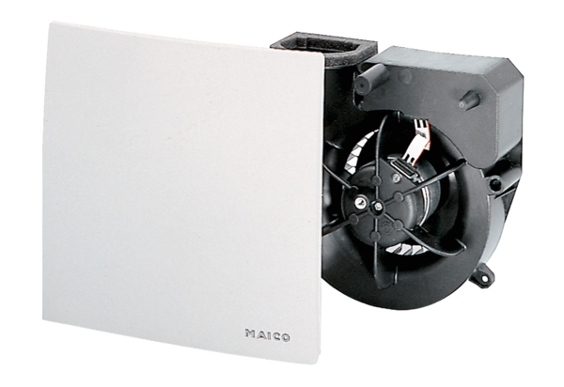Insert de ventilation ER 60Unité de conditionnement : 1 pièceGamme: B
Numéro de référence : 0084.0100Fabricant : MAICO

